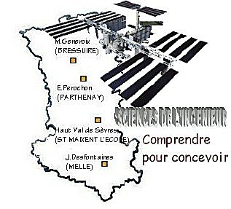 |  |  | SERIE N°2  SYNTHESE |  | 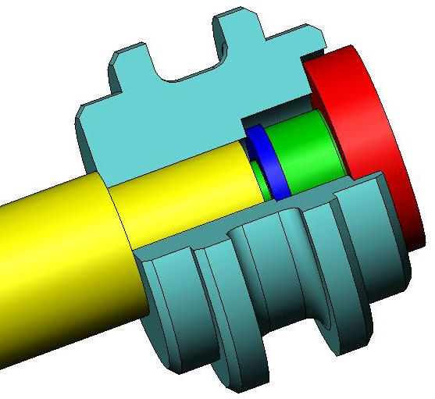

PRESENTATION GENERALE

Partie Abordée
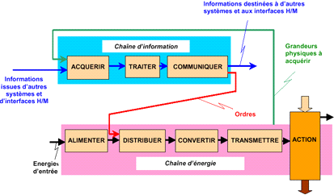

TRANSMETTRE L’ENERGIE

Intitulé de la Synthèse
CONCEPTION D'UNE LIAISON ENCASTREMENT ENTRE LE PISTON ET LA CREMAILLERE DU COUTEAU PNEUMATIQUE

DONNEES PEDAGOGIQUES
Centre d’intérêt : |  | CI n°4 : Guidages et assemblages
Compétences attendues : |  | Proposer et justifier une solution constructive répondant à une modification du CdCf et la représenter par un moyen de communication approprié
Savoirs et Savoir-faire associés : |  | B.21 Les liaisons mécaniques : assemblages et guidages  -Solutions constructives d'assemblage, éléments standards.
Pré-requis : |  | Réalisation du TP1 : Conception d'une liaison encastrement

DONNEES TECHNIQUES
Environnement matériel et logiciel nécessaire |  | - Poste informatique équipé du logiciel SOLIDWORKS, de la bibliothèque SWCADDB et d'un accès Internet
Documents à utiliser |  | Synthèse à compléter

SOLUTIONS ENVISAGEABLES | OBSERVATIONS
